2º BACHILLER-year 13 (2º RONDA)

- Determina todos los conjuntos de enteros no negativos x, y, z que satisfacen la ecuación 2x+3y=z²

- (0,3,3), (2,0,2) y (5,2,4).
- (2,1,2), (3,3,1) y (2,2,2).
- (1,2,2), (3,5,2) y (1,2,7).
- (2,1,3), (3,3,3) y (3,7,5).
- (0,1,3), (2,0,2) y (4,0,1).

- Sea ABC un triángulo, y D, E, F los puntos medios de BC, CA, AB respectivamente. Demuestra que ∠DAC=∠ABE es igual a:

- ∠AFC=∠ADB
- ∠AED=∠AEF
- ∠AFC=∠DEB
- ∠AEF=∠AEB
- ∠DEF=∠ADB
- Sean a,b,c números reales que satisfacen $a<b<c; a+b+c=6$y $ab+bc+ca=9$. ¿En qué intervalos de números naturales estarían a b y c respectivamente?

- 0<a ≤1<b<3<c<4
- 1<a<2≤b<3<c<4
- 0<a<2<b≤3<c<5
- 2<a<3<b<4<c<5
- 0≤a<1<b<2<c≤3
- Dos círculos S1 y S2 se tocan externamente en K; también tocan un círculo S internamente en A1​ y A2 respectivamente. Sea P un punto de intersección de S con la tangente común a S1​ y S2 en K. La línea PA1​ se encuentra con S1 nuevamente en B1, y PA2 se encuentra con S2​ nuevamente en B2​. B1B2 es una tangente común a:

- S₁ y S₂​.
- A₂ y P
- S₂ y K
- P y K
- S₂ y A₁

- Un avión requiere una velocidad de despegue de 300 km/h y acelera uniformemente desde el reposo a razón de 2 m/s². Calcula la longitud mínima de la pista requerida para el despegue.
Nota: Aceleración= $\frac{∂^{2}distancia}{∂^{2}tiempo}$ o lo que es lo mismo la aceleración es la derivada de la velocidad.

- Aproximadamente 1736 metros
- Aproximadamente 1300 metros
- Aproximadamente 1955 metros
- Aproximadamente 1478 metros
- Aproximadamente 1554 metros
- Una fábrica afirma que sus bombillas tienen una vida útil promedio de menos de 1000 horas. Se prueba una muestra aleatoria de 40 bombillas y se encuentra que tienen una vida útil promedio de 980 horas con una desviación estándar de 50 horas. ¿Es correcta la afirmación de la fábrica si estudiamos el caso con un nivel de significancia de α = 0,05?

Nota₁: valor estadístico t _{critico}: $t=\frac{x-μ0}{s/√n}$
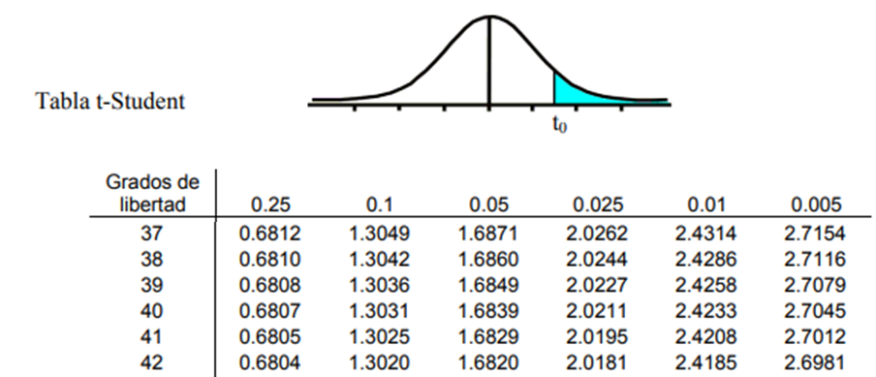

- Si, podemos afirmar que la vida útil de las bombillas es menor a 1000 horas
- Si, podemos afirmar que la vida útil es exactamente 980 horas
- No, pero podemos afirmar que la vida útil es mayor de 1000 horas
- No, no podemos afirmar que la vida útil sea menor a 1000 horas.
- No se puede saber con los datos que tenemos

- En una cierta ciudad, se sabe que el 60% de los hogares tienen acceso a internet. Si se toma una muestra aleatoria de 10 hogares, calcula la probabilidad de que exactamente 7 hogares tengan acceso a internet.

k | P(X=k)
0 | .000
1 | .001
2 | .012
3 | .074
4 | .167
5 | .302
6 | .387
7 | .215
8 | .074

- 0,215
- 0,074
- 0,387
- 0,302
- 0,167

- La probabilidad de éxito en un experimento binomial es 0.05. Se realizan experimentos independientes hasta obtener un éxito. ¿Cuál es la probabilidad de obtener el primer éxito en el cuarto intento?

k | P(X=k)
1 | 0.05
2 | 0.0475
3 | 0.0451
4 | 0.0428

- 0,0428
- 0,0451
- 0,1854
- 0,0072
- 0,0066

- Un globo (considérese esférico) se está inflando, con un caudal de aire de 5 cm³/s. ¿Cuál es la velocidad a la que está cambiando el radio del globo cuando su radio es de 10 cm?

- 0.00398cm/s
- 0.04321cm/s
- 0.00846cm/s
- 0.00115cm/s
- 0.00231cm/s

- Encuentra el volumen del sólido generado al girar la región delimitada por $y=√x$​, y=0 y x=4 alrededor del eje x.

- 8π
- 3π
- $\frac{2}{3}π$
- 2π
- 9

- Calcula la integral de la función f(z)= $\frac{z}{z^{2}+1}$ a lo largo del contorno C, donde C es el círculo unitario centrado en el origen.

- π
- 2/5
- π/2
- π/8
- 0
- Encuentra las raíces complejas del polinomio $p\left(z\right)=z^{3}-3z^{2}+4z-12$

- z=3 z=2i z=-2i
- z=3
- z=2i z=-2i
- z=2 z=2i z=-2i
- z=3 z=i z=-i

- Una partícula se mueve a lo largo de una línea recta con una posición dada por:$x(t)=t^{3}-6t^{2}+9t$. ¿Cuál es la aceleración de la partícula en t=2?
Nota: Aceleración= $\frac{∂^{2}x}{∂t^{2}}$

- 0
- 6
- 12
- 3
- 9
- Encuentra los valor máximo de la función: $f(x)=x^{3}-6x^{2}+9x+15$

- 19
- 15
- 21
- 12
- 14
- Evalúa la integral definida de $\int{}x^{2}e^{-x}$ desde 0 hasta infinito.

- 2
- 3
- e^{x}
- 5
- e-x
- Encuentra la suma de la serie infinita: ${\left(\frac{1}{n(n+1)}\right)}^{}$

- 1
- 2
- 3
- 0
- ∞
- Resuelve la ecuación cúbica $x^{3}-6x^{2}+11x-6=0$

- X=1 x=2 x=3
- X=1 x=±3
- X=1 x=2 x=5
- X=±1 x=-2
- X=3 x=4 x=5

- Resuelve el sistema de ecuaciones:

$3x+2y-z=8$
$2x-3y+2z=3$
$-x+4y+3z=22$

A) x=2, y=3, z=4
B) x=5/2, y=7/3, z=11/4
C) x=3, y=2, z=4
D) x=2, y=4, z=3
E) x=3, y=3, z=4

- En una estación de tren, los trenes llegan siguiendo una distribución de Poisson con una tasa promedio de 3 trenes por hora. ¿Cuál es la probabilidad de que lleguen exactamente 2 trenes en los próximos 30 minutos?

Nota: Función Distribución de Poisson 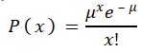
- μ es la tasa promedio de trenes en el intervalo de tiempo
- x es el número de trenes que pasaran durante el intervalo de tiempo establecido

- 0,25
- 0,4
- 0,52
- 0,66
- 0,12
- En un examen de opción múltiple con 10 preguntas, cada una con 4 opciones, un estudiante adivina todas las respuestas. ¿Cuál es la probabilidad de que el estudiante acierte exactamente 4 preguntas?

- 0,146
- 0,26
- 0,011
- 0,05
- 0,109
#ANSWER#
1. a
2. a
3. a
4. a
5. a
6. a
7. a
8. a
9. a
10. a
11. a
12. a
13. a
14. a
15. a
16. a
17. a
18. a
19. a
20. a
#ANSWEREND#

